Temat lekcji: Energia potencjalna grawitacji i potencjalna sprężystości.
Podręcznik strona 209
- Proszę zapisać notatkę ( def. Energii przepisać do zeszytu)
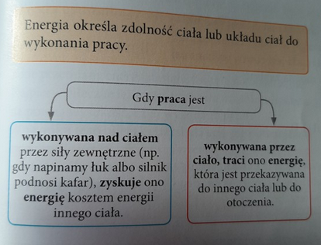
Wypisać rodzaje energii mechanicznej.
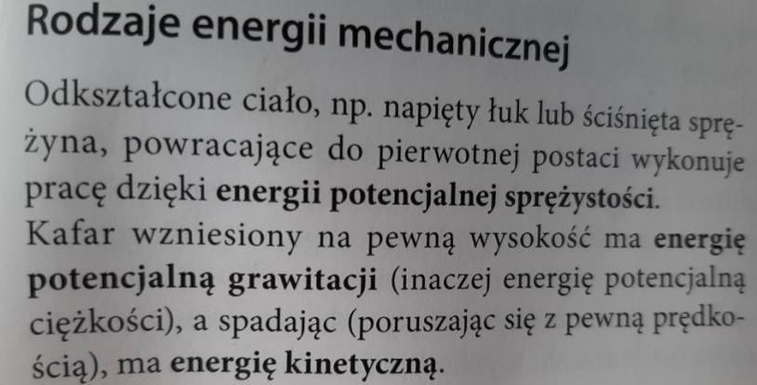
Ta lekcja dotyczy energii potencjalnej grawitacji i energii potencjalnej sprężystości.

Doświadczenie 50 str. 211 obrazuję Wam od czego zależy energia potencjalna grawitacji.
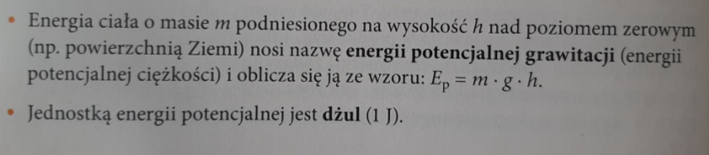
Poniższe zdjęcie mówi o wyprowadzeniu wzoru na energie potencjalną grawitacji. Na lekcji na zoom wytłumaczę skąd się bierze ten trójkąt przy zapisie wzoru.
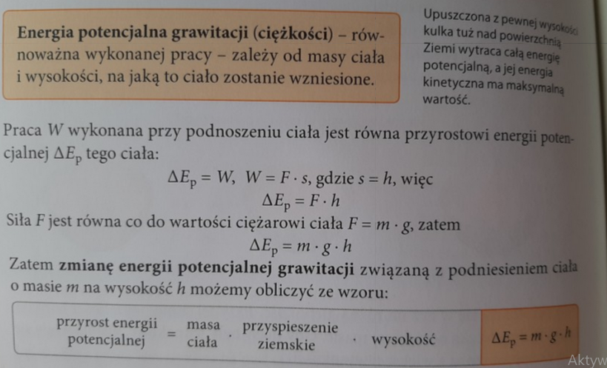
Jako ostatni punkt lekcji proszę wymienić przykłady ciał lub układu ciał, które posiadają energię potencjalną grawitacji i energię potencjalną sprężystości.

Film, który macie w linku poniżej wprowadzi was w temat:
https://www.youtube.com/watch?v=bY47tv5Crk8
Do przeglądnięcia i utrwalenia wiadomości o pracy (W)
https://epodreczniki.pl/a/praca-jako-wielkosc-fizyczna/D1E2zpfgo

